Gorenje: Wegweisende Waschmaschinen-Technologie aus europäischer Produktion

„Advanced+“-Modell WPNA 84ATSWIFI3 vom ETM Testmagazin mit „Sehr gut“ beurteilt – Sonderlob für technische Features

Österreichs Marktführer im Waschmaschinen-Bereich wird eine wichtige Auszeichnung zuteil. Der Waschvollautomat WPNA 84ATSWIFI3 aus der Serie Advanced+ von Gorenje wurde vom deutschen ETM Testmagazin mit „Sehr gut“ beurteilt. Die Tester:innen loben neben der einfachen Bedienbarkeit, die Gorenje-Geräte generell auszeichnet, auch die technischen Features des Modells. Für den Produzenten die Bestätigung, dass die europäische Produktion höchste Qualitätsstandards sicherstellt.

Wien, 27. Dezember 2023 – Gorenje hat schon in der Vergangenheit zahlreiche Auszeichnungen eingeheimst, insbesondere für Produktdesign, Preis-Leistungs-Verhältnis und auch als Arbeitgeber. Das nunmehr prämierte Modell reiht sich in die Triple-A-Initiative der Haushaltsgeräteherstellers ein: Neben der Energieeffizienz erfüllen auch Schleuderleistung und Geräuschentwicklung beim Schleudern die höchsten EU-Standards.

DoseAid für mehr Effizienz, AquaStop für maximale Sicherheit

Sonderlob vom ETM Testmagazin gab es für die ausgereifte Technik des Modells WPNA 84ATSWIFI3. Der integrierte Inverter-PowerDrive-Motor garantiert, dass die Maschine effizient und trotzdem geräuscharm agiert.

Die Funktion DoseAid erkennt die Befüllung der Trommel und kann mit dieser Information den Waschmittelverbrauch und die Länge eines Waschprogramms steuern. Und das Sicherheitsfeature AquaStop unterbricht im Fall eines Lecks die Wasserzufuhr und verhindert damit etwaige Schäden. Somit kann das Gerät auch in Abwesenheit bedenkenlos betrieben werden, was dank ConnectLife-App jederzeit möglich ist.

Erfolgreiche Forschungs- und Entwicklungsoffensive

„Die überaus positive Bewertung unserer Waschmaschine durch das ETM Testmagazin ist für uns eine besondere, weil das Produkt unserem ‚Made in Europe‘-Schwerpunkt entspricht. Es wurde in Europa designt, entwickelt und produziert“, erklärt Andreas Kuzmits, Geschäftsführer von Hisense Gorenje Austria.

Er hebt die Arbeit in den Forschungs- und Entwicklungszentren der Hisense Europe Group in Slowenien, Schweden und den Niederlanden hervor, in denen insgesamt über 600 Spezialistinnen und Spezialisten beschäftigt sind. „Dort wird der Grundstein für unseren Erfolg gelegt.“ Die Konzernspitze sieht das genauso und investiert in diesem Bereich heuer rund 45 Millionen Euro, fast 20 Prozent mehr als im Jahr davor. 2024 soll das Budget für Forschung und Entwicklung weiter angehoben werden.

Nutzerfreundlichkeit bleibt trotz technologischer Entwicklung gewahrt

„Allerdings“, so Kuzmits, „bleibt für uns zentral, dass die technische Weiterentwicklung nicht auf Kosten der Nutzerfreundlichkeit geht. Das ist uns bei der WPNA 84ATSWIFI3 ausgezeichnet gelungen.“ Das ETM Magazin erwähnt dies ebenfalls. Der Bildschirm und alle Hinweise rund um das Bedienpanel seien übersichtlich und problemlos erkennbar, der Umgang mit dem Modell entsprechend einfach.

-------------------------

Über Hisense Gorenje Austria
Gorenje ist einer der größten Hersteller von Haushaltsgeräten in Europa. Die österreichische Niederlassung – seit Jänner 2023 offiziell die „Hisense Gorenje Austria GmbH“ – besteht mit eigenem Standort seit 1975, die Zentrale befindet sich in Wien. Hisense Gorenje Austria verzeichnete im Jahr 2022 35,4 Millionen Euro Umsatz, der Marktanteil im Bereich der Haushaltsgroßgeräte beträgt aktuell 7,6 Prozent. Das Produktsortiment umfasst Kühl-/Gefriergeräte, Waschmaschinen, Waschtrockner und Wäschetrockner, Geschirrspüler, Küchengeräte, Küchen- und Haushaltskleingeräte, Warmwasserspeicher sowie Klimageräte.

Gorenje ist außerdem ein verlässlicher Partner im Einbaubereich (Backöfen bzw. Herde, Kochfelder, Dunstabzugshauben, Mikrowellen) und somit ein Vollsortiment-Anbieter für den Haushalt.

2018 wurde das Unternehmen ein Teil der Hisense Europe Group und profitiert somit vom Zugang zu den Ergebnissen umfangreicher F&E-Aktivitäten des Mutterkonzerns. Hisense, in China beheimatet und einer der weltweit führenden Hersteller von Unterhaltungselektronik, betreibt 16 Zentren für Forschung und Entwicklung. Rund fünf Prozent des Gesamtumsatzes von 27 Milliarden US-Dollar werden investiert, um in allen Produktsegmenten ein Vorreiter für technologische Innovationen zu bleiben.

Bildinformation

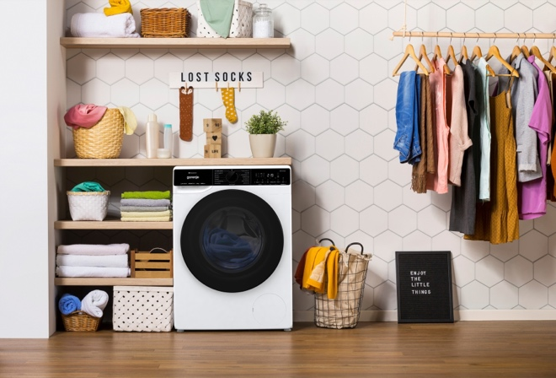 | Abb. 1: Eine ausgezeichnete Waschmaschine  Der Inverter-PowerDrive-Waschvollautomat WPNA 84ATSWIFI3 wurde vom ETM Testmagazin mit „Sehr gut“ beurteilt.  © Hisense Gorenje Austria
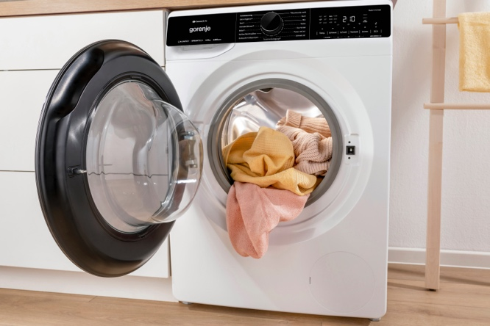 | Abb. 2: Viele Extras  Die WPNA 84ATSWIFI3 überzeugt mit vielen spannenden technischen Features, unter anderem DoseAid zur Erkennung der Wäschemenge und einer entsprechenden Einstellung von Waschtemperatur und Waschmittel-Einsatz.  © Hisense Gorenje Austria

Ihre Ansprechpartner:innen

Kontakt:  Nicole Madaras  Hisense Gorenje Austria GmbH  T: +43 660 9293866  nicole.madaras@gorenje.com | Kontakt für Presseanfragen:  Daniel Holzbauer  plenos – Agentur für Kommunikation  T: +43 676 83786277  daniel.holzbauer@plenos.at

